想使用版本控制防止自己把代码全删了....找不回来

想使用一下git，然后乌鸦不会飞给我了几个相关文档，然后我就按照他的写的去做，结果做到中途发现做不下去了，有一块用TortoiseGit 总是要求输入密码......正好乌鸦不在....只能自己搞了.............

      后来搞明白了，然后可以脱离TortoiseGit  只用git命令行完成基本的Pull （下载）和Push（上传）了....

本来用着英文本家的git 后来由于不懂英文找到了个开源中国的git 全中文界面，用着倒是也还可以，地址如下：

http://git.oschina.net/

==========================正文如下=============================

首先先注册账号，注册完之后创建项目

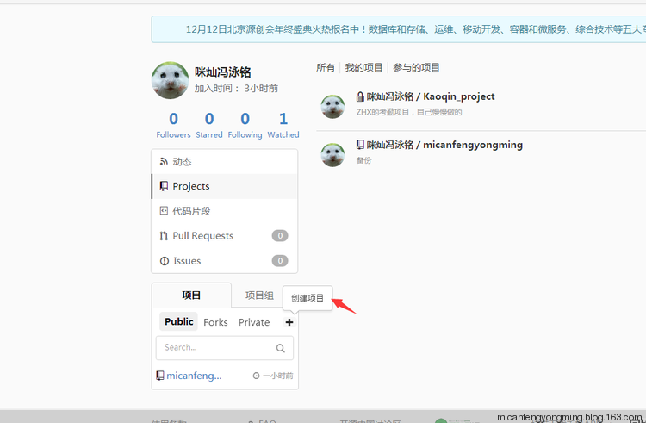

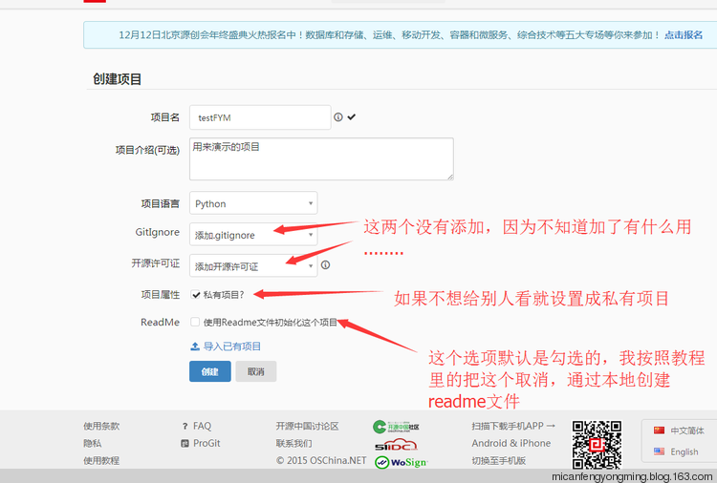

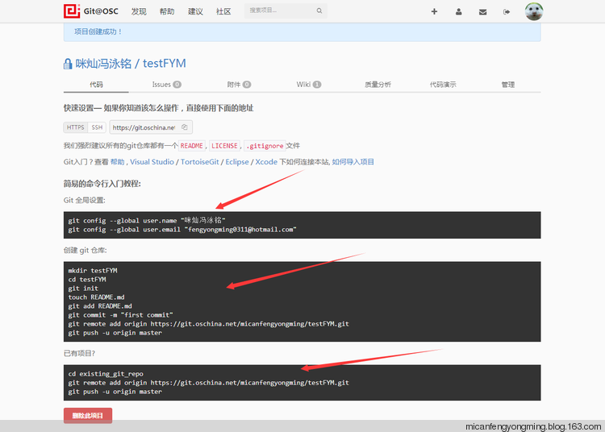

创建完后就会进入上边这个页面，只要在本地的git中复制三个箭头上面的代码，就能在本地中创建本地库了，

创建完本地库后就能在本地创建文件上传了。

========================以下是如何上传文件==============================

在有.git文件夹同级的目录中加入文件

然后右键  git bush here   进入下面的界面

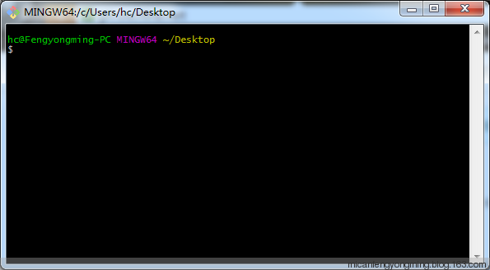

 然后输入

git init #这是初始化的，有就不用了

git add . #增加所有的文件 ，如果是特定的文件就输入文件名

git commit -m  "你想输入的message"

git push origin master

然后输入用户名密码

 提交成功 如果想拉取就用pull。

===================================

git status    查询状态 （提交失败时候查询）

 ====================================

在别的电脑上下载并提交程序

先安装git

然后把线上的git clone下来到本地

git clone https://github.com/apsiodjoaisjd/asodihaosduh.git   （网址是你自己项目的网址）

然后就可以本地修改 修改完了提交就可以了！！

=====================================

打标签

# 创建轻量标签

$ git tag v0.1.2-light

# 创建附注标签

$ git tag -a v0.1.2 -m “0.1.2版本”

#切换到标签

与切换分支命令相同，用git checkout [tagname]

查看标签信息

用git show命令可以查看标签的版本信息：

$ git show v0.1.2

shiow

删除标签

误打或需要修改标签时，需要先将标签删除，再打新标签。

$ git tag -d v0.1.2 # 删除标签

参数d即delete的缩写，意为删除其后指定的标签。

标签发布

通常的git push不会将标签对象提交到git服务器，我们需要进行显式的操作：

$ git push origin v0.1.2 # 将v0.1.2标签提交到git服务器

$ git push origin --tags  # 将本地所有标签一次性提交到git服务器

===============================================

创建分支： git branch “分支名”

分支合并：

master分支和“你的”分支合并：

$ git checkout master

$ git merge "你的分支名称"

删除分支：

git branch -d "分支名称"

切换分支：

git checkout "分支名称"

推送分支到服务器上：

git push origin "你的分支名称"

++++++++++++++++++++++++++++++++++++++++++++

++++++++++++++++++++++++++++++++++++++++++++

Git常用操作命令收集：

1) 远程仓库相关命令

检出仓库：$ git clone git://github.com/jquery/jquery.git

查看远程仓库：$ git remote -v

添加远程仓库：$ git remote add [name] [url]

删除远程仓库：$ git remote rm [name]

拉取远程仓库：$ git pull [remoteName] [localBranchName]

推送远程仓库：$ git push [remoteName] [localBranchName]

2）分支(branch)操作相关命令

查看本地分支：$ git branch

查看远程分支：$ git branch -r

创建本地分支：$ git branch [name] ----注意新分支创建后不会自动切换为当前分支

切换分支：$ git checkout [name]

创建新分支并立即切换到新分支：$ git checkout -b [name]

删除分支：$ git branch -d [name] ---- -d选项只能删除已经参与了合并的分支，对于未有合并的分支是无法删除的。如果想强制删除一个分支，可以使用-D选项

合并分支：$ git merge [name] ----将名称为[name]的分支与当前分支合并

创建远程分支(本地分支push到远程)：$ git push origin [name]

删除远程分支：$ git push origin :heads/[name]

3）版本(tag)操作相关命令

查看版本：$ git tag

创建版本：$ git tag [name]

删除版本：$ git tag -d [name]

查看远程版本：$ git tag -r

创建远程版本(本地版本push到远程)：$ git push origin [name]

删除远程版本：$ git push origin :refs/tags/[name]

4) 子模块(submodule)相关操作命令

添加子模块：$ git submodule add [url] [path]

初始化子模块：$ git submodule init  ----只在首次检出仓库时运行一次就行

更新子模块：$ git submodule update ----每次更新或切换分支后都需要运行一下

删除子模块：$ git rm --cached [path]

5）忽略一些文件、文件夹不提交

在仓库根目录下创建名称为“.gitignore”的文件，写入不需要的文件夹名或文件，每个元素占一行即可，如

target

bin

*.db

==============================================================

更新本地文件为服务器上最新分支：

git fetch --all

git reset --hard origin/master

#这个好像是从本地的暂存区更新到工作区的.....

**Git 垃圾回收： git gc**

**查看 Git 仓库占用空间：du -hs .git/objects**